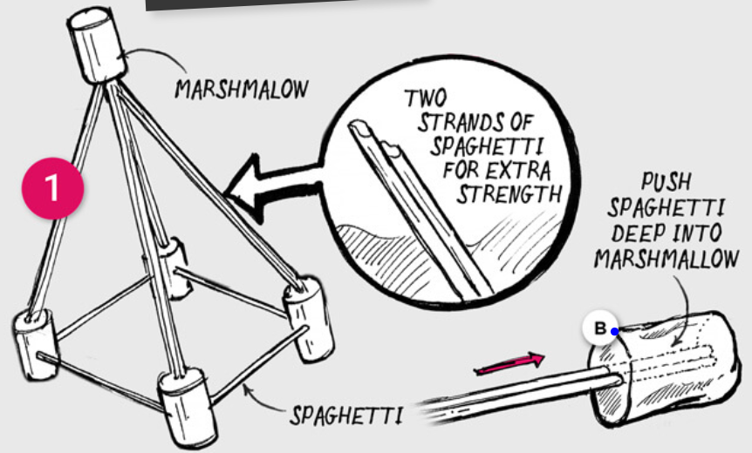

**1-Start met 4 marshmallows. Breek de spaghettistokjes doormidden voor de basis. Verbind de 4 marshmallows met elkaar (vierkant). Gebruik 4 hele spaghettistokje om de driehoek te maken. Steek deze stokjes in de onderkant van één marshmallow (zie tekening.**

**2-Maak nog een paar van deze piramides.**

**3- Verbind de piramides met elkaar d.m.v. halve spaghettistokjes.**

4- Maak een heel plateau.

5- Verbind nu de marshmallows van de eerste verdieping met elkaar met halve spaghettistokjes. Je maakt steeds een vierkant.

6- Bouw nu een tweede verdieping door weer driehoeken te bouwen.

7- Verbind deze ook weer met elkaar, etc.

8- Je kunt er een toren opbouwen door te bouwen volgens tekening 8, 9, 10 en 11.

Optie: Je kunt ook alleen een hoge toren bouwen door alleen tekening 8, 9 en 10 te maken. Je maakt dan eerst een vierkant zoals bij stap 1 en voegt voor de balans van de toren aan twee kanten nog een driehoek toe. Gebruik voor de bodem en het verbinden van de volgende verdieping halve spaghettistokjes. Voor het kruislings verbinden van de marshmallows gebruik je hele spaghettistokjes.

Tekeningen afkomstig van: http://www.makefuncreating.com/posts/how-to-build-a-tall-spaghetti-and-marshmallow-tower/

